# Отчет о проведённом тестировании №001

Составил: Сидоренко Артур Алексеевич (студент школы skillfactory, поток INTQAM_15)

Проверил: _______________

**Объект тестирования:** <https://shopiland.ru> (полная и мобильная версии сайта)

**О проекте:** Шопиленд — Поиск по всем интернет-магазинам

Wildberries, Ozon, AliExpress, Яндекс Маркет, СберМегаМаркет, KazanExpress

**Краткое описание:** с целью проверки основных функций сайта в ходе тестирования по требованию Заказчика было выполнено:

* составлены тестовые сценарии (функциональное, UI, Smoke);
* разработан чек – лист проверок;
* разработаны тест – кейсы;
* составлен перечень обнаруженных дефектов;
* составлен данный отчет о проведенном тестировании;
* составлен отчет видения проекта (приложение №1 к данному отчету)

Этот отчет представляет собой результат тестирования сайта <https://shopiland.ru/>. В ходе тестирования использовались различные инструменты для проверки функциональности, производительности и удобства использования сайта. Ниже приведены подробности о примененных инструментах и выполненных проверках

1. **Список выполненных проверок**

|  |  |  |  |  |  |
| --- | --- | --- | --- | --- | --- |
| **№** | **Проверка функционала** | **Результат_полная версия** | **Результат_мобильная версия** | **Дефекты (№)** | **Инструменты, примененные для тестирования** |
| **1. Главная страница сайта** | | | | | |
| **1.1. Шапка сайта** | | | | | |
| 1.1.1 | Кнопка выбора города | **Passed** | **Passed** |  | Ручное тестирование |
| 1.1.2 | Логотип компании | **Passed** | **Passed** |  | Ручное тестирование |
| 1.1.3 | Кнопка «Женская одежда» | **Passed** | **Passed** |  | Ручное тестирование |
| **1.2. Основная часть** | | | | | |
| 1.2.1 | Поле для поиска «Какой товар вы ищите?» | **Passed** | **Passed** |  | Ручное тестирование |
| 1.2.2 | Популярные товары в подборках | **Failed** | **Failed** | [BUG-001](https://drive.google.com/drive/folders/1OoWLweXfQ_YS8_MhMHMzwOtLp2TmvzIy?usp=drive_link) | Ручное тестирование |
| 1.2.3 | Минимальная цена в карточках товаров в подборках | **Failed** | **Failed** | [BUG-002](https://drive.google.com/drive/folders/1OoWLweXfQ_YS8_MhMHMzwOtLp2TmvzIy?usp=drive_link) | Ручное тестирование |
| 1.2.4 | Фото в карточке товара в подборке | **Failed** | **Failed** | [BUG-003](https://drive.google.com/drive/folders/1OoWLweXfQ_YS8_MhMHMzwOtLp2TmvzIy?usp=drive_link) | Ручное тестирование |
| 1.2.5 | Кнопки «Популярные запросы» | **Passed** | **Passed** |  | Ручное тестирование |
| **1.3. Подвал сайта** | | | | | |
| 1.3.1 | Ссылки | **Passed** | **Passed** |  | Ручное тестирование |
| **2. Страница поиска** | | | | | |
| 2.1 | Релевантность результатов поиска запросу на поиск | **Failed** | **Failed** | [BUG-004](https://drive.google.com/drive/folders/1OoWLweXfQ_YS8_MhMHMzwOtLp2TmvzIy?usp=drive_link) | Ручное тестирование |
| 2.2 | Отображение товаров в результатах для выбранного города  и доступность для продажи в выбранном городе | **Passed** | **Passed** |  | Ручное тестирование |
| 2.3 | Соответствие общему числу товаров, указанному в результатах поиска количеству карточек товаров | **Passed** | **Passed** |  | Ручное тестирование |
| 2.4 | Фильтрация по брендам | **Passed** | **Passed** |  | Использована техника Pairwise (попарное тестирование) для снижения количества тестов |
| 2.5 | Сортировка по цене, рейтингу и популярности | **Passed** | **Passed** |  | Использована техника Pairwise (попарное тестирование) для снижения количества тестов |
| 2.6 | Фильтрация по маркетплейсам | **Failed** | **Failed** | [BUG-007](https://drive.google.com/drive/folders/1OoWLweXfQ_YS8_MhMHMzwOtLp2TmvzIy?usp=drive_link) | Использована техника Pairwise (попарное тестирование) для снижения количества тестов |
| 2.7 | Фильтрация по ценовому диапазону (от и до) | **Failed** | **Failed** | [BUG-008](https://drive.google.com/drive/folders/1OoWLweXfQ_YS8_MhMHMzwOtLp2TmvzIy?usp=drive_link) | Использована техника классов эквивалентности + техника Pairwise (попарное тестирование) для снижения количества тестов |
| 2.8 | Фильтрация "Разрешение" для ноутбуков | **Passed** | **Passed** |  | Использована техника Pairwise (попарное тестирование) для снижения количества тестов |
| 2.9 | Кнопки в меню по категории "Женская одежда" | **Passed** | **Passed** |  | Ручное тестирование |
| 2.10 | Кнопки поисковых запросов под элементом поиска по категории "Женская одежда" | **Passed** | **Passed** |  | Ручное тестирование |
| 2.11 | Фильтрация "Размер одежды" по категории "одежда" | **Passed** | **Passed** |  | Использована техника Pairwise (попарное тестирование) для снижения количества тестов |
| 2.12 | Кнопки "Популярные запросы" по категории "Женская одежда" | **Passed** | **Passed** |  | Ручное тестирование |
| 2.13 | Кнопки "Похожие запросы" | **Passed** | **Passed** |  | Ручное тестирование |
| 2.14 | Текстовые описания для выбранных товаров между кнопками "Похожие запросы" и подвалом сайта | **Passed** | **Passed** |  | Ручное тестирование |
| 2.15 | Кнопка "Сбросить фильтры" | **Passed** | **Passed** |  | Ручное тестирование |
| 2.16 | Кнопка «Найти похожий» в карточке товара в результатах поискового запроса | **Passed** | **Passed** |  | Ручное тестирование |
| 2.17 | Кнопки «Отзывы» в карточке товара в результатах поискового запроса | **Passed** | **Passed** |  | Ручное тестирование |
| 2.18 | Отображение слишком длинных названий в карточках товаров в результатах поискового запроса | **Passed** | **Passed** |  | Ручное тестирование |
| **3. Страница отзывов к выбранному товару** | | | | | |
| 3.1 | Загрузка и отображение отзывов к выбранному товару | **Passed** | **Passed** |  | Ручное тестирование |
| 3.2 | Кнопка "<Назад" | **Passed** | **Passed** |  | Ручное тестирование |
| 3.3 | Кнопки фильтра "Сортировать по:" ("Новые"; "Положительные"; "Отрицательные") | **Passed** | **Passed** |  | Ручное тестирование |
| 3.4 | Чек-бокс "С фото" | **Passed** | **Passed** |  | Ручное тестирование |
| 3.5 | Кнопка "Загрузить еще" | **Passed** | **Passed** |  | Ручное тестирование |
| 3.6 | Кнопка "Читать все" в тексте отзыва | **Passed** | **Passed** |  | Ручное тестирование |
| 3.7 | Кнопка "Скрыть" в тексте отзыва | **Passed** | **Passed** |  | Ручное тестирование |
| **4. Карточка выбранного товара** | | | | | |
| 4.1 | Кнопка "<Назад" | **Passed** | **Passed** |  | Ручное тестирование |
| 4.2 | Кнопка "Найти похожий" | **Passed** | **Passed** |  | Ручное тестирование |
| 4.3 | Кнопка "Х" (закрыть) | **Passed** | **Passed** |  | Ручное тестирование |
| 4.4 | Корректность скидок и цен, отображаемых в карточках товаров и в карточках товаров в результатах поискового запроса | **Passed** | **Passed** |  | Ручное тестирование |
| 4.5 | Кнопки с количеством отзывов (2 шт: 1-я под описанием товара в шапке карточки и 2-я в правой части карточки под рейтингом) | **Passed** | **Passed** |  | Ручное тестирование |
| 4.6 | Кнопка "В магазин" | **Passed** | **Passed** |  | Ручное тестирование |
| 4.7 | Кнопки прокрутки в карусели изображений, иконки изображений и отображение выбранного фото | **Passed** | **-** |  | Ручное тестирование |
| 4.8 | Cвайп изображений | **-** | **Passed** |  | Ручное тестирование |
| **5. SEO** |  |  |  |  |  |
| 5.1 | Канонические адрес | **Passed** | **Passed** |  | Использовано ПО Screaming frog SEO Spider - поисковый сканер веб-сайтов для анализа SEO |
| 5.2 | Время ответа от серверов всех маркетплейсов при запросе на поиск товаров | **Passed** | **Passed** |  | Использован инструмент "Network" в DevTools в настройках и управлении Google Chrome (дополнительные инструменты-инструменты разработчика) |
| 5.3 | Атрибут "alt" и его текст в тегах изображений "img" | **Failed** | **Failed** | [BUG-005](https://drive.google.com/drive/folders/1OoWLweXfQ_YS8_MhMHMzwOtLp2TmvzIy?usp=drive_link) | Использовано ПО Screaming frog SEO Spider - поисковый сканер веб-сайтов для анализа SEO |
| 5.4 | Тег "title" и его текст | **Passed** | **Passed** |  | Использовано ПО Screaming frog SEO Spider - поисковый сканер веб-сайтов для анализа SEO |
| 5.5 | Мета-тег "description" и его текст | **Failed** | **Failed** | [BUG-006](https://drive.google.com/drive/folders/1OoWLweXfQ_YS8_MhMHMzwOtLp2TmvzIy?usp=drive_link) | Использовано ПО Screaming frog SEO Spider - поисковый сканер веб-сайтов для анализа SEO |
| **6. UI** |  |  |  |  |  |
| 6.1 | Отображение фото товаров и соответствие самим товарам | **Passed** | **Passed** |  | Ручное тестирование |
| 6.2 | Отображение логотипов маркетплейсов на всех страницах сайта | **Passed** | **Passed** |  | Ручное тестирование |
| 6.3 | Слайдер для фото в карточках товаров в результатах поиска | **Passed** | **-** |  | Ручное тестирование |
| 6.4 | Проверить свайп фотогпрафий в карточках товаров в результатах поиска | **-** | **Passed** |  | Ручное тестирование |
| 6.5 | Текстовые описания в карточках товаров | **Passed** | **Passed** |  | Ручное тестирование |
| 6.6 | Отображение всех элементов на страницах сайта при скроллинге | **Passed** | **Passed** |  | Ручное тестирование |
| 6.7 | Грамматические и орфографические ошибки во всех элементах на всех страницах сайта | **Passed** | **Passed** |  | Ручное тестирование |

1. **Составленные тест-кейсы для проверки функционала**

|  |  |  |  |  |  |
| --- | --- | --- | --- | --- | --- |
| *Пункт проверки* | **Тест-кейс №** | **Название** | **Приоритет** | **Результат** | **Комментарий** |
| *1.1.1.* | **№001** | Проверка работоспособности кнопки выбора города на главной странице сайта https://shopiland.ru | Normal | **Pass** |  |
| *1.1.1.* | **№002** | Проверка работоспособности формы "Выберите ваш город" на главной странице сайта https://shopiland.ru для города "Санкт-Петербург" | Normal | **Pass** |  |
|  |  |  |  |  |  |
| *1.2.2* | **№003** | Проверка отображаемых брендов в подборке "Смартфоны" на главной странице сайта https://shopiland.ru | Normal | **Fail** | [BUG-001](https://drive.google.com/drive/folders/1-Qn6g_ydO7ofmTtPUu3Ao3QUFO8LP84x?usp=drive_link) |
| *1.2.3* | **№004** | Проверка минимальной цены, указанной для бренда "Samsung" в подборке "Смартфоны" на главной странице сайта https://shopiland.ru | Normal | **Fail** | [BUG-002](https://drive.google.com/drive/folders/1-qucqe74ei2gkgVappst_kERvzju9CAu?usp=drive_link) |
| *1.2.4* | **№005** | Проверка фото, отображаемого для бренда "Samsung" в подборке "Смартфоны" на главной странице сайта https://shopiland.ru | Normal | **Fail** | [BUG-003](https://drive.google.com/drive/folders/1-x3ji6rWeJ0Qcil5l8u1tPKULU7hG36S?usp=drive_link) |
|  |  |  |  |  |  |
| *1.3.1* | **№006** | Проверка работоспособности ссылки "Напишите нам" в подвале сайта https://shopiland.ru | Low | **Pass** |  |
| *1.3.1* | **№007** | Проверка работоспособности формы "Связаться с нами" (всплывающее окно) на сайте https://shopiland.ru | Low | **Pass** |  |
|  |  |  |  |  |  |
| *2.1* | **№008** | Проверка результатов поиска на релевантность запросу на поиск товара "ноутбук Apple macBook Air M2" на сайте https://shopiland.ru для города "Москва" | Normal | **Fail** | [BUG-004](https://drive.google.com/drive/folders/104f2bIT1Uvidm7vtQ1ifsd_WP4-MNZ5P?usp=drive_link) |
| *2.1* | **№009** | Проверка результатов поиска на релевантность запросу на поиск товара "ноутбук Apple macBook Air M2" на сайте https://shopiland.ru для города "Санкт-Петербург" | Normal | **Pass** |  |
| *2.2* | **№010** | Проверка отображения товаров для города "Москва" в результатах поиска на сайте https://shopiland.ru | Normal | **Pass** |  |
| *2.5* | **№011** | Проверка расположения карточек товаров в результатах поиска по запросу "Смартфоны" бренда "Samsung" на сайте https://shopiland.ru по при сортировке начиная с минимальной цены |  | **Pass** |  |
|  |  |  |  |  |  |
| *5.1* | **№012** | Проверка canonical links на всех страницах сайта https://shopiland.ru | Normal | **Pass** | [Cсылка на отчет](https://drive.google.com/drive/folders/10Hr346vWaX4UGwwo8Pj8zkTVp_dLBgtD?usp=drive_link) |
| *5.2* | **№013** | Проверка времени ответа от серверов всех маркетплейсов по запросу на поиск товаров по категории "Ноутбуки" от сайта https://shopiland.ru | Normal | **Pass** | [Cсылка на скриншоты и отчет об общем времени ответа от серверов по всем запросам](https://drive.google.com/drive/folders/10QaI-waczv014HIkQ90GrjdiYEoX9nWq?usp=drive_link) |
| *5.3* | **№014** | Проверка атрибута "alt" для тегов изображений "img" на всех страницах сайта https://shopiland.ru | Normal | **Fail** | BUG-005 |
| *5.4* | **№015** | Проверка тега "title" на всех страницах сайта https://shopiland.ru | Normal | **Pass** | [Cсылка на отчет](https://drive.google.com/drive/folders/110Uw4_t7-1yCJL8NPBdhPOufHmgmODCk?usp=drive_link) |
| *5.5* | **№016** | Проверка мета-тега "description" на всех страницах сайта https://shopiland.ru | Normal | **Pass** | BUG-006 |

## Выявленные дефекты

|  |  |  |  |
| --- | --- | --- | --- |
| **Номер бага** | **Название** | **Приоритет** | **Ссылка на репорт** |
| **BUG-001** | Некорректный состав брендов в подборке "Смартфоны" на главной странице https://shopiland.ru | Normal | [Ссылка](https://drive.google.com/drive/folders/1OoWLweXfQ_YS8_MhMHMzwOtLp2TmvzIy?usp=drive_link) |
| **BUG-002** | Некорректная минимальная цена для бренда "Samsung" в подборке "Смартфоны" на главной странице https://shopiland.ru | Normal | [Ссылка](https://drive.google.com/drive/folders/1OoWLweXfQ_YS8_MhMHMzwOtLp2TmvzIy?usp=drive_link) |
| **BUG-003** | Некорректное фото для бренда "Samsung" в подборке "Смартфоны" на главной странице https://shopiland.ru | Normal | [Ссылка](https://drive.google.com/drive/folders/1OoWLweXfQ_YS8_MhMHMzwOtLp2TmvzIy?usp=drive_link) |
| **BUG-004** | Товар в результатах поиска не релевантен запросу на поиск "ноутбук Apple macBook Air M2" | Normal | [Ссылка](https://drive.google.com/drive/folders/1OoWLweXfQ_YS8_MhMHMzwOtLp2TmvzIy?usp=drive_link) |
| **BUG-005** | Отсутствует атрибут "alt" и его текст в тегах изображений "img" на страницах сайта https://shopiland.ru | Normal | [Ссылка](https://drive.google.com/drive/folders/1OoWLweXfQ_YS8_MhMHMzwOtLp2TmvzIy?usp=drive_link) |
| **BUG-006** | Отсутствует мета-тег "description" и его текст на странице сайта https://shopiland.ru | Normal | [Ссылка](https://drive.google.com/drive/folders/1OoWLweXfQ_YS8_MhMHMzwOtLp2TmvzIy?usp=drive_link) |
| **BUG-007** | Результаты поиска по запросу "ноутбук Apple macBook Air M2" выдаются не по всем маркетплейсам | High | [Ссылка](https://drive.google.com/drive/folders/1OoWLweXfQ_YS8_MhMHMzwOtLp2TmvzIy?usp=drive_link) |
| **BUG-008** | Цены товаров в результатах поиска по запросу "Ноутбуки" не соответствуют ценовому диапозону фильтра "Цена" | Normal | [Ссылка](https://drive.google.com/drive/folders/1OoWLweXfQ_YS8_MhMHMzwOtLp2TmvzIy?usp=drive_link) |

1. **Результаты тестирования**

**Функциональность:**

Основные функции сайта работают корректно.

**Производительность:**

Сайт имеет удовлетворительную производительность, однако можно улучшить время загрузки страниц, оптимизируя изображения и минимизируя использование сторонних скриптов.

**Пользовательский интерфейс:**

Не выявлено серьезных отклонений.

**Мобильная адаптивность:**

Сайт хорошо адаптирован для мобильных устройств, но есть области для улучшения, такие как оптимизация шрифтов и элементов интерфейса для меньших экранов.

**Заключение:**

Тестирование сайта https://shopiland.ru/ показало, что сайт функционирует в целом корректно, но имеет несколько областей для улучшения в плане функциональности элементов, производительности и мобильной адаптации.

Рекомендуется внедрить предложенные улучшения, включая предложения из отчета о видении проекта (приложение №1 к данному отчету), для повышения общего качества сайта.

**Рекомендации:**

* Исправить все выявленные дефекты в ходе тестирования;
* Оптимизировать изображения и скрипты для улучшения производительности;
* Улучшить мобильную адаптацию сайта, уделив внимание мелким деталям интерфейса.

**Приложение №1**

**Отчет о видении проекта**

**Проект:** <https://shopiland.ru/>

**О проекте:** Шопиленд — поисковик по интернет-магазинам

**Предлагаемый список доработок продукта:**

1. **Главная страница сайта:**

**Элемент:** Поле для поиска "Какой товар вы ищите" на главной странице <https://shopiland.ru>

**Предложение:** добавить кэширование запросов

**Результат от внедрения:** Когда результаты прошлых запросов сохраняются или кэшируются, это позволяет быстрее отображать результаты при повторном выполнении того же запроса пользователем

1. **Категория «Женская одежда»**

**Элемент:** Кнопки поисковых запросов под элементом поиска

**Предложение:** исключить кнопки под элементом поиска ввиду дублирования функционала кнопок "Похожие запросы" и "Популярные запросы", расположенных после окончания списка товаров в результатах поиска над футером

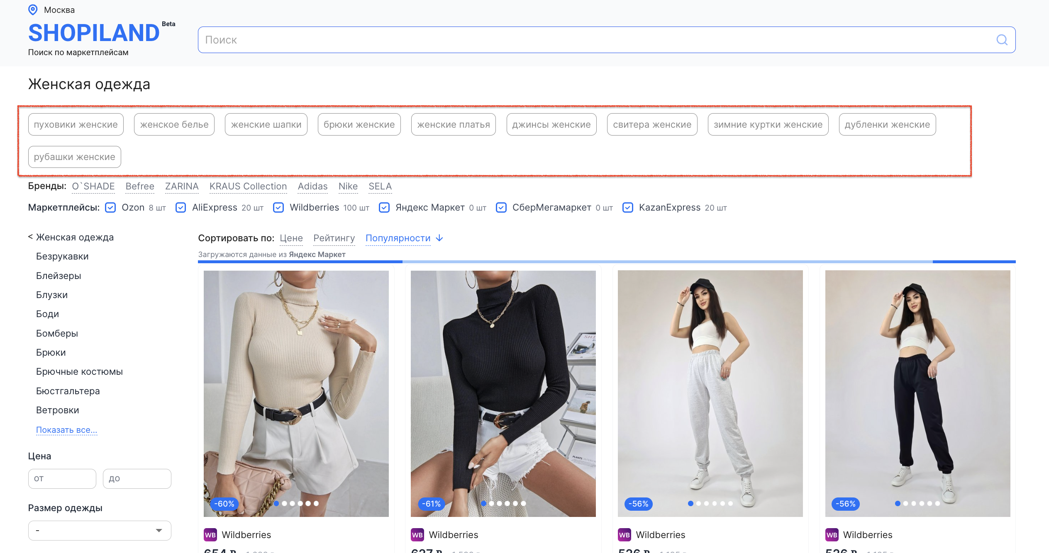

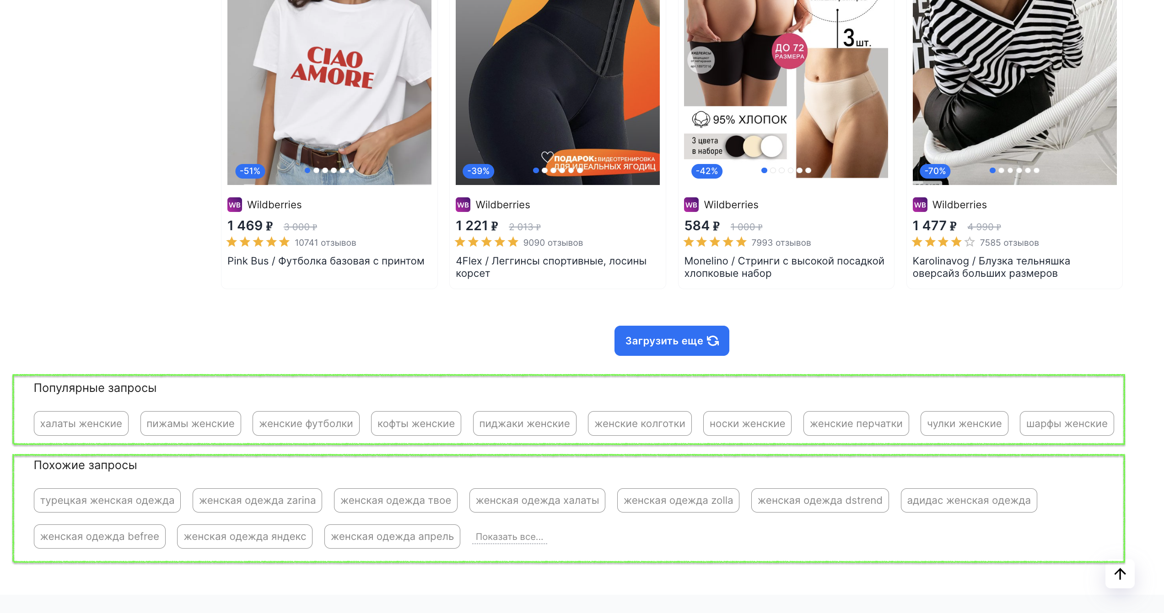

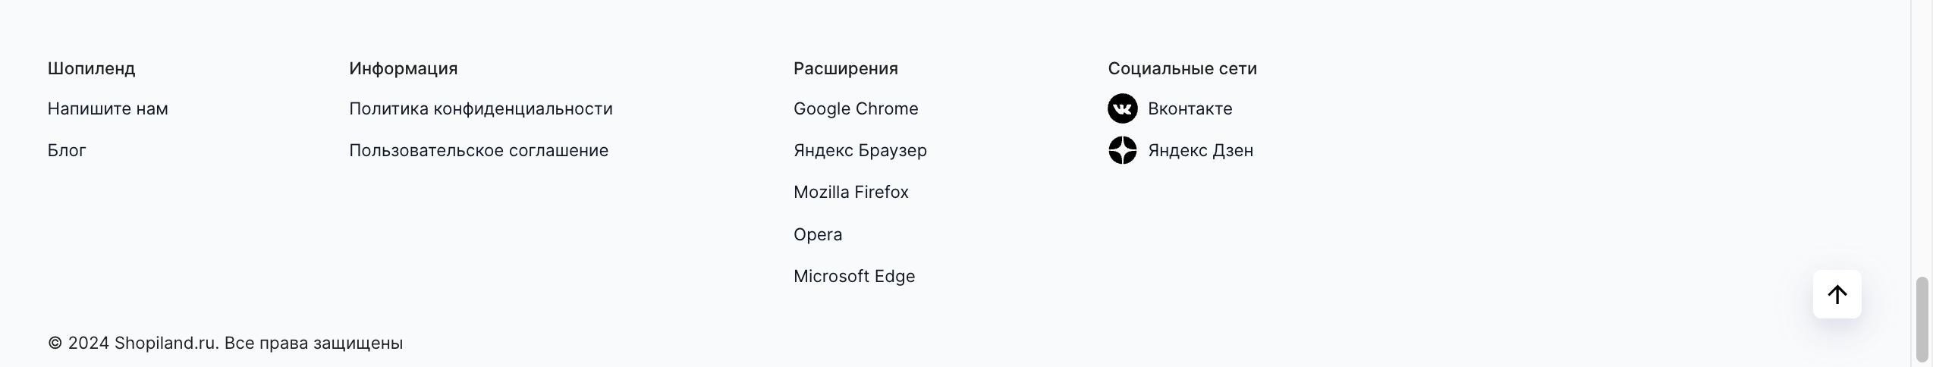

**Результат от внедрения:** исключит лишние элементы с дублирующим функционалом со страницы поискового запроса и улучшит визуальное отображение результатов поиска и дополнительных предложений поисковых запросов

1. **Карточки товаров в результатах поиска**

**Элемент:** Описание товара в карточке

**Предложение:** дополнить описание товара дополнительными характеристиками

**Пример:**

При поисковом запросе «Смартфоны» необходимо дополнить описание товара параметром «цвет»:

В примере ниже – при поиске на маркетплейсе WB найдены смартфоны одного бренда с идентичными описанием, характеристиками и ценами, но разных цветов, что заметно пользователю только по фото устройств в карточках

Если фото не загрузятся, то будут выглядеть как дубли товаров в результатах поиска

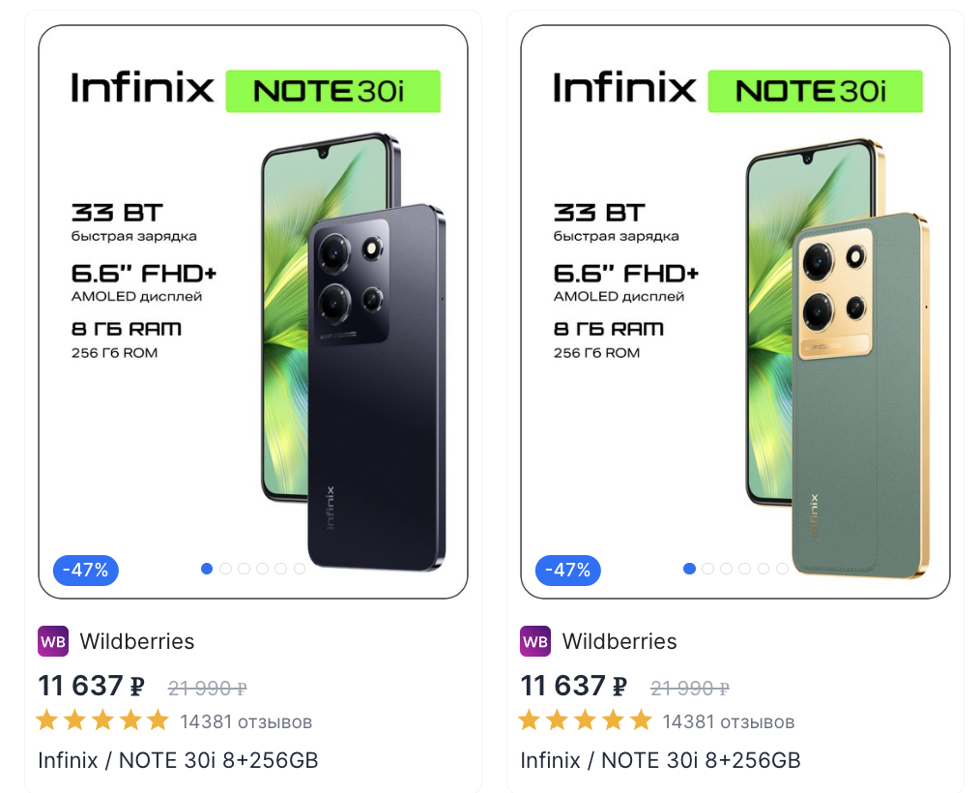

**Результат от внедрения:** исключит визуальные дубли товаров в результатах поиска с одинаковыми характеристиками в описании, идентичными ценами и отличиями заметными только по фото в карточках товаров, в случае если изображения товаров не загрузятся

1. **Карточка выбранного товара**

**Элемент:** Кнопки с количеством отзывов

**Предложение:** исключить одну из кнопок с количеством отзывов ввиду дублирования функционала – при нажатии на каждую из кнопок выполняется переход к одной и той же странице с отзывами к товару

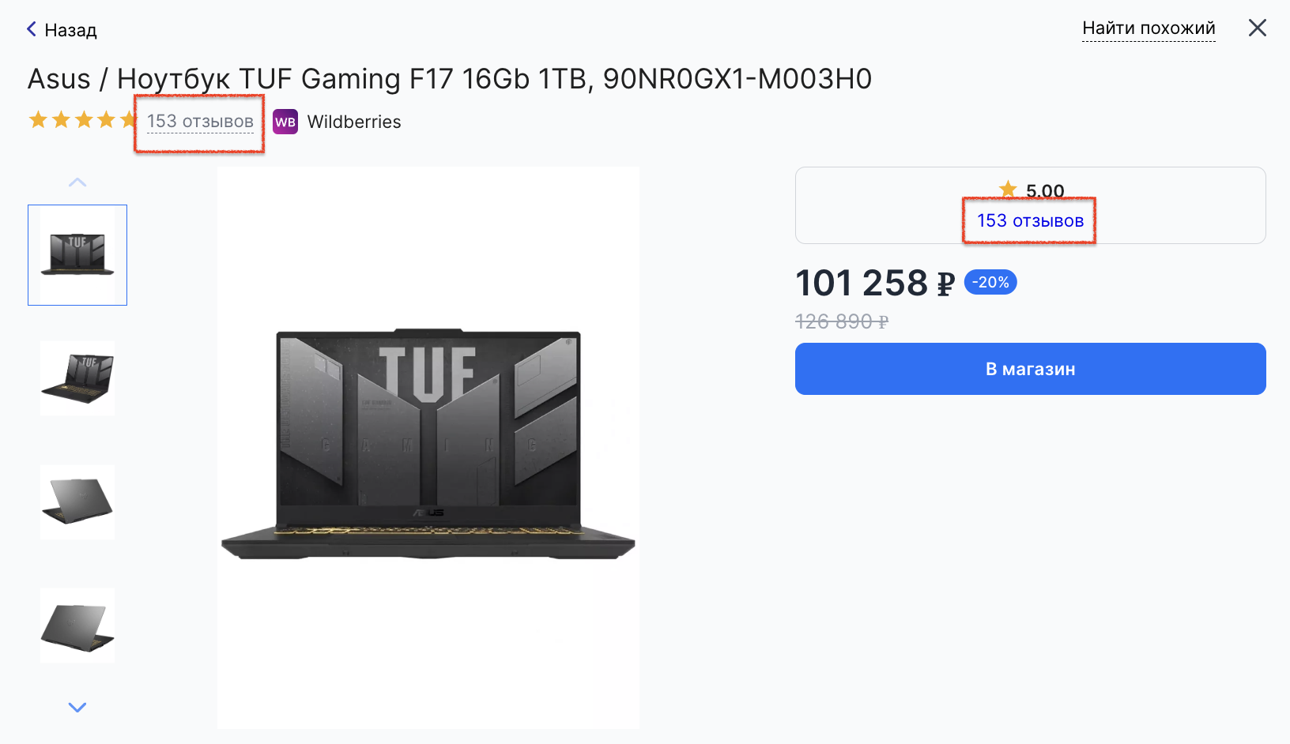

**Результат от внедрения:** исключит лишние элементы с дублирующим функционалом из карточки выбранного товара и улучшит визуальное отображение карточки